Билет 9.
Распределение солености воды в Балтийском море отражается следующей картой.
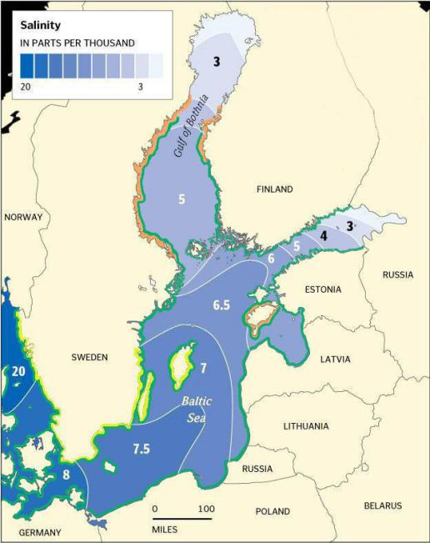
Охарактеризуйте среду обитания организмов живущих в Балтике. Предположите какие паттерны в распределении организмов должны наблюдаться в этом водоеме с точки зрения экологических закономерностей, известных Вам.

Билет 14.
Перед Вами карта, отражающая ареал белой чайки (Pagophila eburnea). Этот вид проводит всю свою жизнь, включай период гнездования, в высоких широтах Арктики.
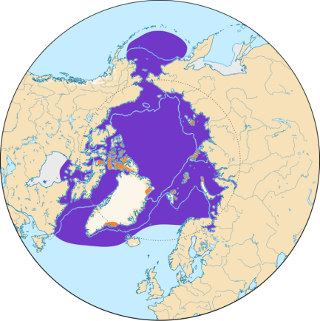
Дайте трактовку наблюдаемому распределению с точки зрения экологических закономерностей, известных Вам.

Билет 20.
Перед Вами фотография территории США, сделанная спутником NASA в ночное время (светящиеся пятна соответствуют поселениям людей).
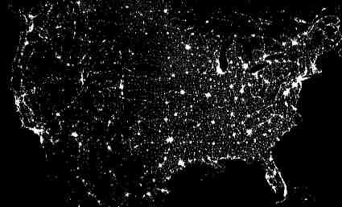
Охарактеризуйте пространственную организацию популяции Homo sapiens.

Билет 27.
Численность популяции тли Drepanosiphum platanoides демонстрирует колебания, отражающиеся следующим графиком.

Дайте трактовку наблюдаемой картины с точки зрения экологических закономерностей, известных Вам.

Билет 36
Люцерна (Medicago sativa), представитель семейства бобовых, очень ценная сельскохозяйственная культура. Однако возделывать ее очень трудно, так как в почве, на которой уже была выращена люцерна, на следующий год практически никакие растения вырасти не могут. Вот так, например, выглядит грядка, на котрой в прошлом году была поесяна люцерна.
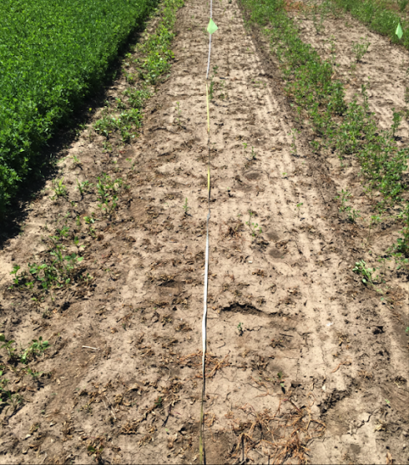
Дайте трактовку наблюдаемой картины с точки зрения экологических закономерностей, известных Вам.

Билет 46
В солнечный день 1 га березового леса в процессе фотосинтеза усваивает в среднем 250 кг углекислого газа и выделяет 200 кг кислорода, в пасмурный день 3/5 от этого количества. Какое количество газов усвоит и выделит в ходе фотосинтеза 500 га березового леса за год, если период активного фотосинтеза длится 140 дней, а число солнечных и пасмурных дней равное.

